GIẢI TOÁN LỚP 6 TẬP 2 – BÀI 8 TRANG 96 SÁCH GIÁO KHOA
Đề bài:
Vẽ đoạn thẳng BC = 3,5cm. Vẽ một điểm A sao cho AB = 3cm, AC = 2,5cm. Vẽ tam giác ABC. Đo các góc của tam giác ABC.
Đáp án:
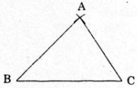
- Vẽ đoạn thẳng BC có độ dài 3,5 cm.
- Vẽ cung tròn (B; 3cm) và cung tròn (C; 2,5cm) chúng cắt nhau tại A. Vẽ các đoạn thẳng AB, AC ta được tam giác ABC.
- Đo các góc của tam giác ABC, ta được:
Góc A = 77⁰; góc B = 44⁰; góc C = 58⁰.

